**Atividade 01 de TI – 01191096**

**Objetivo**: Acessibilidade á pessoas com Deficiência Visual

**Projetos:**

Tornar acessível um cômodo da casa para pessoas com deficiência visual. Sendo necessário a adaptação e compra dos produtos:

1. Compra de equipamentos como, rotador, sensor de movimento;
2. Compra de softwares de programação, app, sistemas e programas, como Watsom (IBM);
3. Compra de pacote de internet fibra óptica;
4. Compra de pacote Spotify;
5. Contratar técnico de instalação e arquiteto;
6. Compra de equipamentos, móveis e objetos que auxiliam no dia-a-dia do usuário;
7. Compra de devices;

**Processos:**

Configurar servidores, e programas, e usar como metodologia Sprints periodicamente, de 1 a 3 vezes na semana. Verificando os sistemas operacionais. Fazendo uma manutenção preditiva de todo o sistema num todo. E até mesmo fazendo melhorias e trazendo uma maior usabilidade do sistema, toda semana. Pagar conta de energia e internet sempre em dia

**Arquitetura:**

Cômodo (quarto) com devices instalados corretamente, com sensor de movimento, alto falantes instalados e bem posicionados, para que a prorrogação do som fique clara, assistente digital (inteligência Artificial pré-programada) com as necessidades do usuário e conectar spotify.

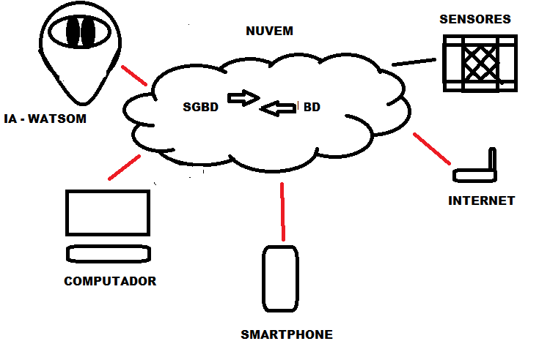

**Atividade 02 de TI**

**Objetivo**: Melhor serviço e comunicação com o cliente (iFood).

**Projetos:**

1. Comprar novos softwares, plataformas e programas;
2. Contratar funcionários experientes na área da comunicação e desenvolvedores, auxiliar da limpeza e copeira;
3. Comprar mercadorias como café, açúcar e água.
4. Treinamento dos funcionários;
5. Alugar uma sala comercial;
6. Comprar equipamentos como computadores, tablets, roteadores
7. Materiais para escritório;
8. Pacote de internet aceitável;

**Processos:**

Pagar as contas em dia: funcionários, de energia e internet. Fazer manutenção periodicamente nos softwares, buscar melhoria e updates no mesmo. Agrupar em nichos da melhor maneira possível os funcionários, de maneira pratica e ágil. Disponibilizar para cada funcionário todos as ferramentas, hardware e software que cada um precise para trabalhar e desenvolver um melhor trabalho possível. Comprar regularmente de acordo com a necessidade produtos alimentícios.

**Arquitetura:**

Modem da internet de fibra ótica e roteadores instalados, em 3 pontos da sala comercial. Cada mesa com 4 nichos para funcionários com os devidos devices necessários, bebedouros e garrafa de café facilmente localizada para todos, Divisória para sala do gerente /presidente de vidro, demonstrando melhor transparência entre os funcionários.

